地理加權迴歸GWR: 基本理論整理、Package操作、手刻實作
Theory – Work 01
作者: 藍永濬
摘要 Abstract
1. 緒論
1.1 研究背景
空間資料具地區差異性，不同變數間的關係可能隨地區改變，然而，傳統全域回歸模型假設所有地區共享同一組參數，較難呈現空間局部差異。地理加權迴歸 (Geographically Weighted Regression, GWR) 引入距離加權觀念，在不同位置估計局部迴歸係數，使模型能夠描述變數關係的空間差異。
1.2 本文目標
本文整理GWR基本理論與估計流程，以Georgia縣級資料實作，內容包含使用R Package復刻分析流程，以及手刻GWR核心內容，最後比較套件與手刻結果。
2. GWR基礎理論
2.1 空間非平穩 Spatial Non-Stationarity
空間非平穩指的是變數之間的關係會隨空間位置改變，傳統全域迴歸模型假設所有地區共用同一組迴歸係數，但在空間資料中，不同地區可能具不同社會、經濟與地理條件，因此同一個解釋變數在不同位置上可能呈現不同程度的關係。
空間平穩性可透過Monte Carlo permutation test進行檢定，其假設為
2.2 ARIMA模型
使用ARIMA模型作為金融資產日報酬率的近似時間數列模型。ARIMA(p, d, q)包含自迴歸項、差分項、移動平均項，用以描述時間數列相依結構。
在模擬實驗中，為了使不同Monte Carlo方法能在相同且可控制的資料生成機制下比較，本文在此階段將ARIMA(1, 0, 0)作為模擬基礎。於實際資料分析中，則建立多個ARIMA候選模型，並根據AIC、BIC及殘差診斷結果選擇最終模型，再用於後續Monte Carlo與縮減變異數方法之比較。
2.3 估計目標：單期損失機率
本文主要估計目標為下一期報酬率所造成之單期損失機率。令下一期報酬率為 ${\text{r}}_{\text{t}\text{+1}}$，則單期損失loss定義為:
loss = -${\text{r}}_{\text{t}\text{+1}}$
當loss > c，表示下一期損失超過門檻c。因此，本文欲估計之目標機率為:
$$\text{θ} \text{=} \text{P(loss} \text{>} \text{c)}$$
其中，c為人為設定之損失門檻，本文重點不在於建立複雜金融預測模型，而是在固定一期損失機率估計問題中，比較不同模擬方法是否能縮減變異數。
2.4 一般Monte Carlo 模擬
一般Monte Carlo模擬透過重複抽樣產生大量可能之下一期報酬率，並以樣本中損失超過門檻的比例估計 $\text{θ}$。
假設共進行N次模擬，得到N個下一期報酬率樣本:
$${\text{r}}_{\text{t+1}}^{\text{(1)}}\text{, }{\text{r}}_{\text{t+1}}^{\text{(2)}}\text{,..., }{\text{r}}_{\text{t+1}}^{\text{(N)}}$$
對應之損失為:
$${\text{loss}}_{\text{i}}\text{= -}{\text{r}}_{\text{t+1}}^{\text{(i)}}$$
則Monte Carlo估計量為:
${\hat{\text{θ}}}_{\text{MC}}\text{=}\frac{\text{1}}{\text{N}}\sum_{\text{i=1}}^{\text{N}}{\text{I(}{\text{loss}}_{\text{i}} \text{>}\text{ c}\text{)}}$, where I(⋅): indicator function.
將此方法簡單直觀，估計結果可能受隨機抽樣誤差影響，在模擬次數有限時可能有較大估計變異，在本文中將作為比較基準。
2.5 縮減變異數方法
為提升Monte Carlo估計效率，本文比較三種縮減變異數方法: Stratified Sampling、Antithetic Variates與Importance Sampling。三種方法皆針對模型中的隨機誤差項進行抽樣設計，以觀察是否能在相同模擬次數下降低估計量變異數。
2.5.1 Stratified Sampling
Stratified Sampling將隨機樣本更均勻地分布於抽樣空間中。由於ARIMA模型的隨機性主要來自標準常態誤差項，因此實作時先將 [0, 1] 區間平均劃分為H個 strata，並於每一層中產生均勻隨機樣本U，再利用標準常態分配反函數轉換為 $Z=Φ^{-1}\left(U\right)$。
2.5.2 Antithetic Variates
Antithetic Variates建立負相關樣本對，以抵消部分抽樣誤差。本文做法為先產生2/N個標準常態隨機樣本 ${\text{Z}}_{\text{i}}$，並同時加入其相反數 $\text{-}{\text{Z}}_{\text{i}}$，形成總數為N的樣本。由於標準常態分布具對稱性，${\text{Z}}_{\text{i}}$ 與 $\text{-}{\text{Z}}_{\text{i}}$ 具邊際分布相同，但彼此呈負相關。
2.5.3 Importance Sampling
Importance Sampling 的目的在於提高低機率事件的抽樣頻率。由於本文估計目標為損失超過門檻c的機率，當c較大時，損失事件位於報酬率分布左尾，使用一般Monte Carlo時可能不容易抽到足夠的尾端樣本。因此，本文將誤差項抽樣分布往左尾方向平移，使模擬樣本更容易落入損失事件區域，再透過likelihood ratio權重修正因改變抽樣分布所造成的偏差。
2.6 成效評估指標
為比較不同方法估計穩定性，本文將每種方法重複執行R次，每次使用相同模擬次數N，得到:
$${\hat{\text{θ}}}^{\text{(1)}}\text{, }{\hat{\text{θ}}}^{\text{(2)}}\text{, ...,}{\hat{\text{θ}}}^{\text{(R)}}$$
接著，根據R個估計值計算各方法之估計值平均、樣本變異數、變異數縮減百分比，評估不同方法表現，其中變異數縮減比率 ( VR% ) 定義為:
$$\text{VR\%} \text{=} \left(\text{1-}\frac{\text{Var}\left({\hat{\text{θ}}}_{\text{method}}\right)}{\text{Var}\left({\hat{\text{θ}}}_{\text{MC}}\right)}\right)\text{×}\text{100\%}$$
若VR% > 0，表示該方法相較於一般Monte Carlo能降低估計變異數；若VR% $≤$ 0，則表示該方法在此設定下未能有效改善估計效率。
3. 模擬實驗 Simulation Study
3.1 模擬設計與流程
在模擬實驗階段，採用ARIMA(1, 0, 0)，也就是AR(1)，作為模擬基礎，模型設定如下:
$${\text{r}}_{\text{t+1 }}\text{= μ + }\text{φ}{\text{r}}_{\text{t}}\text{ + }{\text{ϵ}}_{\text{t+1}}\text{, }{ \text{ϵ}}_{\text{t}} \text{\sim } \text{N(0, }{\text{σ}}^{\text{2}}\text{) }\text{∀}\text{ t}$$
其中 ${\text{r}}_{\text{t+1}}$ 為下一期日對數報酬率，μ為平均報酬水準，φ為AR係數，${\text{ϵ}}_{\text{t+1}}$為隨機誤差項。
在每次模擬中，根據上述模型產生下一期報酬率樣本，定義單期損失loss，並估計單期損失超過門檻c的機率:
$$\text{θ = P(loss > c), where loss = -}{\text{r}}_{\text{t+1}}$$
相同模擬次數N與重複實驗次數R下，分別使用一般Monte Carlo、Stratified Sampling、Antithetic Variates與Importance Sampling估計$\text{θ}$，比較各方法的估計變異數與收斂表現。
表3.1與表3.2為模擬參數設定:
參數 | 說明 | 設定值
μ | 平均報酬 | 0
φ | AR係數 | 0.2
σ | 誤差標準差 | 0.01
c | 損失門檻 | 0.01 / 0.02
N | 每次模擬次數 | 1000 / 5000
R | 重複實驗次數 | 100 / 200
表3.1: 模型與模擬參數設定
方法 | 參數 / 抽樣設定 | 說明
Stratified Sampling | H=100 | 將 [0,1] 平均分成 100 層，各層內進行均勻抽樣，再以 $\text{Z=}{\text{Φ}}^{\text{-1}}\left(\text{U}\right)$轉為標準常態樣本。由於 N=1000,5000皆可被 100 整除，因此各層樣本數相同。
Antithetic Variates | ${\text{Z}}_{\text{i}}$與 $\text{-}{\text{Z}}_{\text{i}}$ | 先產生N/2個標準常態樣本，再加入其相反數形成N個樣本。由於N=1000, 5000皆為偶數，可直接形成成對樣本。
Importance Sampling | $${\text{ϵ}}^{\text{*}}\text{∼}\text{N}\left(\text{-c} \text{-} \text{μ} \text{-} \text{ϕ}{\text{r}}_{\text{t}}\text{,}{\text{σ}}^{\text{2}}\right)$$ | 將誤差項抽樣分布平移至損失事件邊界c附近，使樣本較容易落入左尾損失區域，再以likelihood ratio權重修正。
一般Monte Carlo | $$\text{ϵ}\text{∼}\text{N}\left(\text{0,}{\text{σ}}^{\text{2}}\right)$$ | 比較基準，直接由原始誤差分布抽樣。
表 3.2: 縮減變異數方法參數設定
3.2 模擬結果
根據表3.3之模擬結果，在相同模擬次數N與重複實驗次數R下，不同縮減變異數方法對估計值變異數的改善效果並不相同，以下將以普通Monte Carlo為基準，分別就三種方法之模擬結果與可能原因進行比較與說明。
3.2.1 Stratified Sampling
Stratified Sampling表現最穩定，幾乎在所有設定下都能大幅降低估計值變異數。以結果來看，變異數縮減百分比多落在88%至99%間，尤其在c = 0.01時效果最明顯，幾乎都接近99%。
可能原因是單期AR(1)模擬，隨機性來自一個誤差項。將U(0, 1)平均分層後，每一層皆被固定抽樣，可避免一般Monte Carlo樣本集中在某些區域。由於損失事對應到常態分配左尾區域，分層抽樣能更均勻涵蓋整個分布，因此估計值變異數明顯下降。
3.2.2 Antithetic Variates
Antithetic Variates表現相對不穩定。在部分設定下能夠降低估計值變異數，例如c = 0.02時變異數縮減百分比約介於17%至38%；然而在c = 0.01的部分設定下，甚至出現負的縮減百分比，表示其估計值變異數反而高於一般Monte Carlo。因此，相較於Stratified Sampling與Importance Sampling，Antithetic Variates的改善效果較為有限。
可能原因在於Antithetic Variates的作法是同時使用成對的隨機樣本Z與−Z，藉由建立負相關來降低抽樣誤差。然而，此方法並未改變原始常態分配的抽樣機率，因此無法增加尾端事件的出現頻率。對於我們所關注的損失事件而言，其本質上屬於常態分配左尾區域事件，尾端樣本仍然和一般Monte Carlo一樣不容易被抽到。
3.2.3 Importance Sampling
Importance Sampling的整體表現良好，尤其在損失門檻較高、事件機率較低的情況下效果更明顯。根據模擬結果，當c = 0.02時，Importance Sampling的變異數縮減百分比大多超過 93%，最高約可達 95% 以上，表示其估計值變異數相較於一般Monte Carlo明顯下降。而在 c = 0.01時，Importance Sampling也能降低估計值變異數，但縮減幅度相對較小，約落在 63% 至 78% 之間。
可能原因是Importance Sampling會將抽樣分布往損失事件較容易發生的方向平移，當c較大時，左尾事件不容易被抽到，導致估計值變異較大。Importance Sampling則平移至偏向左尾的分布抽樣，使損失事件在模擬中更常出現，再透過 likelihood ratio權重修正估計值，在維持估計合理性的情況下，同時降低估計變異數。

Method | c | N | R | $$\hat{θ}$$ | $$\hat{Var}(\hat{θ})$$ | VR%
MC | 0.01 | 1000 | 100 | 0.159 | 1.03E-04 | 0
Stratified | 0.01 | 1000 | 100 | 0.1588 | 1.22E-06 | 98.8116
Antithetic | 0.01 | 1000 | 100 | 0.1593 | 1.06E-04 | -2.7603
Importance | 0.01 | 1000 | 100 | 0.1582 | 3.74E-05 | 63.6461
MC | 0.01 | 1000 | 200 | 0.159 | 1.23E-04 | 0
Stratified | 0.01 | 1000 | 200 | 0.1586 | 1.21E-06 | 99.0157
Antithetic | 0.01 | 1000 | 200 | 0.1585 | 1.17E-04 | 4.9705
Importance | 0.01 | 1000 | 200 | 0.1587 | 3.44E-05 | 72.0912
MC | 0.01 | 5000 | 100 | 0.1588 | 2.82E-05 | 0
Stratified | 0.01 | 5000 | 100 | 0.1586 | 2.26E-07 | 99.1989
Antithetic | 0.01 | 5000 | 100 | 0.1584 | 2.00E-05 | 29.0677
Importance | 0.01 | 5000 | 100 | 0.1585 | 6.07E-06 | 78.455
MC | 0.01 | 5000 | 200 | 0.1589 | 2.34E-05 | 0
Stratified | 0.01 | 5000 | 200 | 0.1587 | 2.15E-07 | 99.0821
Antithetic | 0.01 | 5000 | 200 | 0.1589 | 2.02E-05 | 13.8017
Importance | 0.01 | 5000 | 200 | 0.1588 | 8.68E-06 | 62.8942
MC | 0.02 | 1000 | 100 | 0.0227 | 2.80E-05 | 0
Stratified | 0.02 | 1000 | 100 | 0.023 | 2.28E-06 | 91.8487
Antithetic | 0.02 | 1000 | 100 | 0.0229 | 2.00E-05 | 28.6592
Importance | 0.02 | 1000 | 100 | 0.0226 | 1.23E-06 | 95.6078
MC | 0.02 | 1000 | 200 | 0.0227 | 2.47E-05 | 0
Stratified | 0.02 | 1000 | 200 | 0.0227 | 2.19E-06 | 91.1527
Antithetic | 0.02 | 1000 | 200 | 0.0228 | 2.52E-05 | -1.9352
Importance | 0.02 | 1000 | 200 | 0.0227 | 1.17E-06 | 95.2591
MC | 0.02 | 5000 | 100 | 0.0224 | 4.58E-06 | 0
Stratified | 0.02 | 5000 | 100 | 0.0228 | 3.70E-07 | 91.9328
Antithetic | 0.02 | 5000 | 100 | 0.0227 | 3.67E-06 | 19.8099
Importance | 0.02 | 5000 | 100 | 0.0227 | 2.15E-07 | 95.2977
MC | 0.02 | 5000 | 200 | 0.0225 | 3.55E-06 | 0
Stratified | 0.02 | 5000 | 200 | 0.0227 | 4.16E-07 | 88.2667
Antithetic | 0.02 | 5000 | 200 | 0.0229 | 4.49E-06 | -26.5766
Importance | 0.02 | 5000 | 200 | 0.0228 | 2.38E-07 | 93.3058
表3.3: 變異數縮減模擬實驗結果
3.3 模擬實驗結論
本次模擬實驗以一般MC作為基準，比較Stratified、Antithetic與Importance三種縮減變異數方法在單期損失機率估計上的表現。整體結果顯示，三種方法的估計值皆與一般 MC 接近，表示各方法在估計損失機率時沒有明顯偏離目標機率。然而，在估計值變異數方面，不同方法的改善效果存在明顯差異。其中Stratified的變異數縮減效果最穩定，在多數設定下皆能大幅降低估計變異數；Importance則在損失門檻較高、事件機率較低的情況下表現特別良好，顯示其適合用於尾端損失機率估計；Antithetic的效果相對不穩定，部分設定下能降低變異數，但也可能出現變異數高於一般MC的情況。綜合而言，若目標是提升單期損失機率估計的穩定性，Stratified與Importance較能有效改善一般MC的抽樣誤差，而 Antithetic在指示函數型估計問題中效果較有限。
4. 0050 ETF資料之縮減變異數分析
4.1 資料說明與探索性資料分析
本研究以元大台灣卓越50證券投資信託基金（0050 ETF）作為實際資料分析標的。0050 ETF追蹤臺灣50指數，能反映台灣大型權值股之整體市場表現，適合作為金融報酬率模擬與風險評估之研究對象。在資料清理階段，使用Yahoo Finance所提供之歷史交易資料，蒐集2018年1月2日至2025年12月31日之0050 ETF價格資料，並取出日期與收盤價作為後續分析基礎。
圖4.1顯示0050 ETF收盤價走勢圖。可以觀察到樣本期間內價格整體呈現上升趨勢，並伴隨不同時期之波動變化。由於價格序列具有明顯趨勢，並不適合直接作為時間序列模型之分析對象，因此將價格取對數後進行一階差分，得日對數報酬率時間序列。
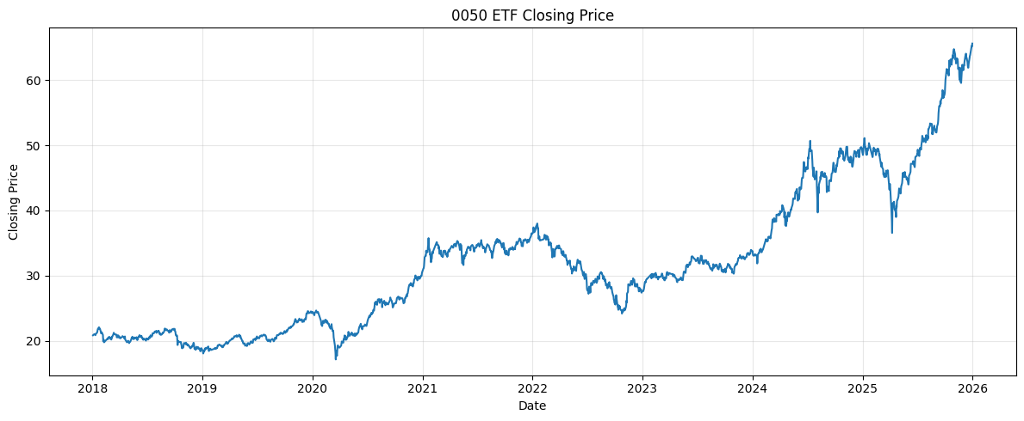
圖4.1: 0050 ETF 收盤價走勢圖
圖4.2顯示0050 ETF日對數報酬率時間序列圖。相較於原始價格序列，日對數報酬率大致圍繞0上下波動，未呈現明顯長期趨勢，較符合平穩序列之特性，後續分析皆以日對數報酬率為研究對象。
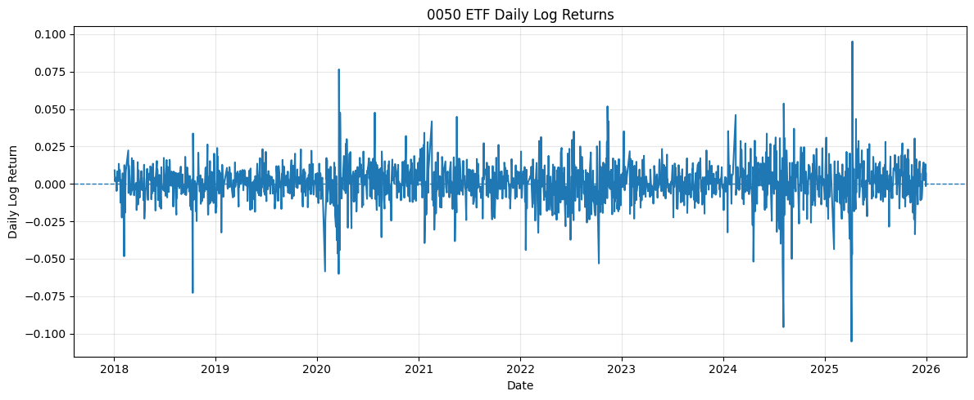
圖4.2: 0050 ETF日對數報酬率圖
表 4.1 為日對數報酬率之敘述統計結果。樣本期間內平均每日報酬率約為 0.0595%。標準差約為 1.28%，最小值約為 -10.5361%，最大值約為9.5186%，顯示樣本期間內曾出現較大的單日損失與漲幅，符合金融資產報酬率具有極端值之特性。
Count | Mean | Std. | Min. | 1st Quartile | Median | 3rd Quartile | Max.
1943 | 0.0595% | 1.28% | -10.5361% | -10.5361% | 0.0754% | 0.7283% | 9.5186%
表4.1: 日對數報酬率敘述統計結果
4.2 報酬率生成模型
為進行後續單期損失機率之Monte Carlo模擬，首先利用0050 ETF日對數報酬率資料建立報酬率生成模型，作為後續隨機樣本產生之依據。
由於ARIMA模型要求序列具備平穩性，因此本研究首先對日對數報酬率序列進行 Augmented Dickey-Fuller（ADF）單根檢定。結果顯示p-value小於0.001，拒絕序列存在單根之虛無假設，表示序列具平穩特性，不需再進行差分處理。後續ARIMA模型設定中差分階數固定為d=0。
接著，利用自相關函數（Autocorrelation Function, ACF）與偏自相關函數（Partial Autocorrelation Function, PACF）檢視報酬率序列之線性相依結構。結果顯示，多數落後期數（lag）的自相關係數皆落於95%信賴區間內，未觀察到明顯自相關或偏自相關現象，表示0050 ETF日對數報酬率之線性時間相依性相當微弱。
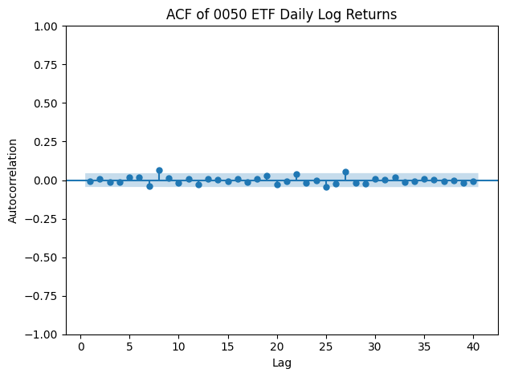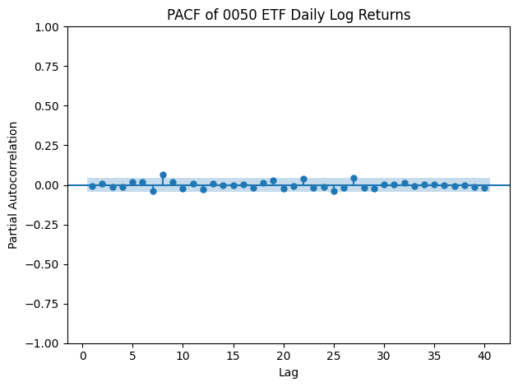
圖4.3: 0050日對數報酬率ACF與PACF圖
模型選擇階段，進一步比較多個低階ARIMA模型，包括ARIMA(0,0,0)、ARIMA(1,0,0)、ARIMA(0,0,1)、ARIMA(1,0,1)等候選模型，並以 Akaike Information Criterion（AIC）與 Bayesian Information Criterion（BIC）作為主要選擇依據。比較結果顯示，ARIMA(0,0,0) 同時具有最低的AIC與BIC值，表示加入額外AR或MA結構並未顯著改善模型配適能力，因此選擇ARIMA(0,0,0)作為最終模型。

Model | AIC | BIC | Ljung-Box p-value (lag 10)
ARIMA(0, 0, 0) | -11419.4 | -11408.2 | 0.163668
ARIMA(1, 0, 0) | -11417.5 | -11400.8 | 0.178987
ARIMA(0, 0, 1) | -11417.5 | -11400.8 | 0.178876
ARIMA(1, 0, 1) | -11415.1 | -11392.8 | 0.20922
表4.3: ARIMA模型表現比較表
為確認模型適切性，進一步進行殘差診斷。殘差時間序列圖顯示殘差大致圍繞零上下波動，未呈現明顯趨勢。此外，Ljung–Box檢定在lag 10下之p-value為0.1637，大於顯著水準 0.05，因此無法拒絕殘差不存在自相關之虛無假設。整體而言，殘差可視為近似白噪音，表示模型已充分捕捉報酬率序列結構。
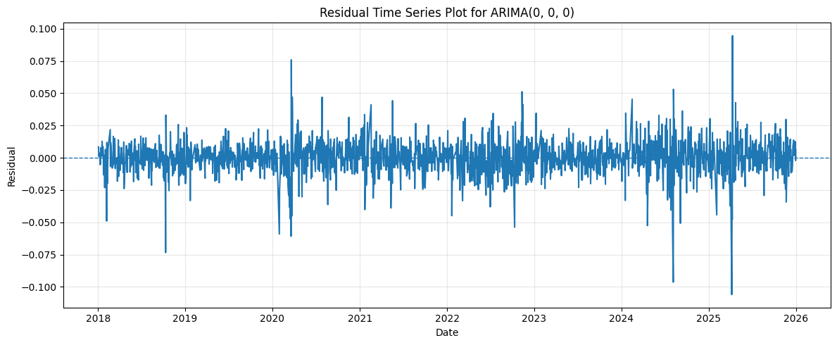
圖4.4 ARIMA(0,0,0)殘差圖
ARIMA(0,0,0) 模型可表示為:
$${\text{r}}_{\text{t+1}}\text{=μ+}{\text{ϵ}}_{\text{t+1}}$$
其中 ${\text{r}}_{\text{t+1}}$ 為下一期日對數報酬率，$μ$為平均報酬率，${\text{ϵ}}_{\text{t+1}}$為隨機誤差項，由實際資料估計得到 $\hat{\text{μ}}\text{=0.000595}$，$\hat{\text{σ}}\text{=0.012797}$。因此，後續Monte Carlo模擬將以
$${\text{r}}_{\text{t+1}}\text{=0.000595+0.012797} \text{Z, Z}\text{\sim }\text{N}\left(\text{0,1}\right)$$
作為報酬率生成模型，據此估計單期損失超過特定門檻之機率，以比較不同縮減變異數方法之估計效率。
4.3 模擬設計
此階段將沿用第3章之模擬架構，分別使用一般Monte Carlo、Stratified Sampling、Antithetic Variates與Importance Sampling四種方法估計單期損失超過率。
以前一節建立之 ARIMA(0,0,0) 報酬率生成模型作為模擬基礎，並根據該模型產生下一交易日之報酬率樣本。為比較不同風險程度下之估計效率，設定兩種損失門檻，分別為c = 0.01與c = 0.02。其中c = 0.01表示單日損失超過1%之事件，而c = 0.02則代表單日損失超過 2% 之尾端損失事件。
在模擬規模方面，本文考慮N = 1000與N = 2000之兩種樣本數設定，並分別重複執行R = 100與R = 200次模擬實驗，以評估估計量之穩定性與抽樣變異。
對於Stratified Sampling，將 [0, 1] 區間平均劃分為H=100個 strata，並於各層內進行均勻抽樣，再透過Z分配反函數轉換為常態隨機樣本。由於本文設定之樣本數N=1000與 N=5000皆可被100整除，因此各strata皆可配置相同樣本數，確保分層抽樣之均衡性。
對於 Antithetic Variates，先產生N/2個標準常態隨機變數 $Z_{i}$，再同時使用其相反數 $-Z_{i}$ 建構對偶樣本。由於此方法需使用成對樣本，樣本數必須為偶數，本研究設定之樣本數均符合此條件。
對於 Importance Sampling，由於估計目標為損失超過率，當損失門檻c提高時，損失事件將成為低機率事件。為提高尾端事件之抽樣效率，本文依據第3章之設計方式，將 proposal distribution之平均數設定於損失事件邊界附近。當損失門檻為c時，誤差項之重要性抽樣分布設定為:
$${\text{ϵ}}^{\text{*}}\text{∼}\text{N}\left(\text{-c} \text{-} \hat{\text{μ}}\text{, }{\hat{\text{σ}}}^{\text{2}}\right)$$
使抽樣分布向左尾移動，以增加損失事件之出現次數，再透過likelihood ratio權重修正抽樣分布改變所造成之偏差，以維持估計量不偏性。
後續將根據不同損失門檻與模擬規模設定，比較四種方法於實際0050 ETF資料下之估計結果與變異數縮減效果。
4.4 縮減變異數結果
由表4.4與表4.5之模擬結果可發現，各方法所得之損失超過率估計值十分接近，表示四種方法皆能對相同目標機率提供一致估計。不同方法之差異主要反映於估計變異數與標準誤之大小，因此後續分析將以變異數縮減效果作為比較重點。
4.4.1 損失門檻 c = 0.01
表4.4顯示損失門檻設定 1% 時之模擬結果。此事件發生機率約 20%，屬於相對常見之損失事件，四種方法所得估計值均集中於0.203至0.204間。
在估計效率方面，Stratified Sampling表現最穩定。於所有模擬設定下，其變異數縮減百分比均超過97%，顯示其估計變異數遠低於一般Monte Carlo。即使在較小樣本數設定下，仍能維持顯著之變異數縮減效果。
Importance Sampling亦能有效降低估計變異數，其變異數縮減百分比約介於 55% 至 73% 間。整體效果不及 Stratified Sampling，但相較於一般Monte Carlo 仍有明顯改善。
相較之下，Antithetic Variates 的表現較不穩定。部分設定下僅能降低約 3% 至 17% 的估計變異數，較大樣本數設定下雖可達 30% 以上之縮減效果，但整體仍明顯低於另外兩種方法。
整體而言，損失門檻為 1% 時，Stratified Sampling為最有效率之估計方法，而 Importance Sampling次之，Antithetic Variates改善效果相對有限。
Method | c | N | R | $$\hat{θ}$$ | $$\hat{Var}(\hat{θ})$$ | VR%
MC | 0.01 | 1000 | 100 | 0.2027 | 1.32E-04 | 0
Stratified | 0.01 | 1000 | 100 | 0.204 | 2.74E-06 | 97.926
Antithetic | 0.01 | 1000 | 100 | 0.2037 | 1.28E-04 | 2.9946
Importance | 0.01 | 1000 | 100 | 0.2033 | 5.68E-05 | 56.9322
MC | 0.01 | 1000 | 200 | 0.2049 | 1.62E-04 | 0
Stratified | 0.01 | 1000 | 200 | 0.2039 | 2.46E-06 | 98.4852
Antithetic | 0.01 | 1000 | 200 | 0.2029 | 1.13E-04 | 30.6153
Importance | 0.01 | 1000 | 200 | 0.204 | 5.19E-05 | 68.0144
MC | 0.01 | 5000 | 100 | 0.204 | 3.36E-05 | 0
Stratified | 0.01 | 5000 | 100 | 0.2039 | 3.68E-07 | 98.9043
Antithetic | 0.01 | 5000 | 100 | 0.2041 | 2.10E-05 | 37.6618
Importance | 0.01 | 5000 | 100 | 0.2036 | 9.15E-06 | 72.7871
MC | 0.01 | 5000 | 200 | 0.2042 | 2.90E-05 | 0
Stratified | 0.01 | 5000 | 200 | 0.2039 | 5.05E-07 | 98.2578
Antithetic | 0.01 | 5000 | 200 | 0.204 | 2.40E-05 | 17.1129
Importance | 0.01 | 5000 | 200 | 0.2041 | 1.32E-05 | 54.6075
表4.4: 各方法表現 (損失門檻c = 0.01)
4.4.2 損失門檻c = 0.02
表4.4顯示當損失門檻提高至 2% 時之模擬結果。此時損失事件之發生機率約 5.4%，屬較低機率之尾端損失事件。
結果顯示，Stratified Sampling 仍維持優異表現，其變異數縮減百分比大多介 94% 至 97% 間，顯示分層抽樣對於降低估計變異數仍具顯著效果。
Importance Sampling 則在此情境下展現更明顯之優勢。各組設定下之變異數縮減百分比均接近或超過90%。相較於 c=0.01 時之結果，Importance Sampling 在較低機率事件下之改善效果更加穩定，顯示其對尾端損失事件具有較佳之抽樣效率。
Antithetic Variates 仍維持相對有限之改善幅度。除部分設定可達約 30% 左右之變異數縮減外，其餘設定之效果並不明顯，甚至接近一般Monte Carlo 的表現。因此在尾端損失機率估計問題中，Antithetic Variates並未展現出與另外兩種方法相當之優勢。
Method | c | N | R | $$\hat{θ}$$ | $$\hat{Var}(\hat{θ})$$ | VR%
MC | 0.02 | 1000 | 100 | 0.0549 | 6.07E-05 | 0
Stratified | 0.02 | 1000 | 100 | 0.0537 | 2.46E-06 | 95.9536
Antithetic | 0.02 | 1000 | 100 | 0.0549 | 4.60E-05 | 24.1929
Importance | 0.02 | 1000 | 100 | 0.0535 | 5.76E-06 | 90.5118
MC | 0.02 | 1000 | 200 | 0.054 | 6.07E-05 | 0
Stratified | 0.02 | 1000 | 200 | 0.0537 | 2.12E-06 | 96.5133
Antithetic | 0.02 | 1000 | 200 | 0.0535 | 4.89E-05 | 19.4303
Importance | 0.02 | 1000 | 200 | 0.0537 | 5.52E-06 | 90.9028
MC | 0.02 | 5000 | 100 | 0.054 | 1.01E-05 | 0
Stratified | 0.02 | 5000 | 100 | 0.0537 | 5.60E-07 | 94.4341
Antithetic | 0.02 | 5000 | 100 | 0.0539 | 6.96E-06 | 30.8815
Importance | 0.02 | 5000 | 100 | 0.0537 | 1.01E-06 | 90.0063
MC | 0.02 | 5000 | 200 | 0.0537 | 1.03E-05 | 0
Stratified | 0.02 | 5000 | 200 | 0.0538 | 4.82E-07 | 95.3383
Antithetic | 0.02 | 5000 | 200 | 0.0539 | 1.00E-05 | 3.2525
Importance | 0.02 | 5000 | 200 | 0.0538 | 1.11E-06 | 89.2556
表4.5: 各方法表現 (損失門檻c = 0.02)
4.5 結果討論
綜合所有模擬結果，三種縮減變異數方法皆能在不同程度上降低估計變異數，但其效果存在明顯差異。
首先，Stratified Sampling在所有設定下均呈現最穩定之變異數縮減效果。無論損失門檻或樣本數如何改變，其變異數縮減百分比皆維持 94% 以上，且多數情況接近 99%。顯示此方法對於實際金融報酬率資料之損失機率估計具有極佳之穩定性與效率。
其次，Importance Sampling 對尾端事件具有明顯優勢。當損失門檻由 1% 提高至 2% 時，其變異數縮減效果顯著提升，反映此方法能有效增加尾端樣本出現頻率，因此特別適合應用於低機率風險事件之估計。
最後，Antithetic Variates雖能在部分情況下降低估計變異數，但整體改善幅度有限，且結果較不穩定。相較於Stratified Sampling與Importance Sampling，其在本研究設定下之實際效益相對較小。
因此，在 0050 ETF 實際資料之應用中，Stratified Sampling為整體表現最佳且最穩定之方法；Importance Sampling則在尾端損失事件估計中具顯著優勢；Antithetic Variates雖具一定改善效果，但整體效率較前兩者為低。
5. 討論 Discussion
5.1 模擬與實際資料結果比較
本研究分別於模擬資料與0050 ETF實際資料下比較三種縮減變異數方法之估計效果。結果顯示，兩階段分析結論高度一致。無論在模擬資料或實際資料情境下，Stratified Sampling皆能穩定降低估計量變異數，而Importance Sampling則於低機率損失事件估計中展現較佳效果；Antithetic Variates之改善幅度則相對有限。
此結果顯示，模擬實驗所得結論並非僅存於理想化資料生成機制，而能延伸至實際金融時間序列建模流程。換言之，縮減變異數方法所帶來之估計效率提升，並非特定模型設定下之偶然結果，而具有一定程度之實務適用性。
5.2 縮減變異數方法於金融時間序列之應用價值
Monte Carlo模擬廣泛應用於金融風險管理、資產定價、投資組合分析等問題。然而，當模擬次數有限時，估計結果易受抽樣誤差影響，導致估計量變異數大，進而降低估計穩定性。
本文結果顯示，在相同模擬次數下，透過改善抽樣設計，引入適當的縮減變異數方法，能夠大幅增加估計精度。
實務角度而言，金融機構在進行風險評估時，常需重複執行大量模擬計算。當計算資源、執行時間或即時決策需求受限，縮減變異數方法提供一種提升估計效率的可行途徑。相較於單純增加模擬次數，改善抽樣策略具有更高成本效益，具有相當重要之應用價值。
5.3 限制與未來研究方向
首先，實際資料分析僅以0050 ETF為研究標的，雖具代表性，但未必能完全反映不同金融商品特性。可進一步納入個股、債券或國際市場資料進行比較，以驗證研究結論之普遍性。
其次，本文以ARIMA模型作為報酬率生成模型。雖然ARIMA模型能描述報酬率之線性結構，但金融報酬率常伴隨波動群聚現象。可考慮結合GARCH類模型，以更完整描述金融時間序列之波動特性。
此外，本文僅探討Stratified Sampling、Antithetic Variates與Importance Sampling三種縮減變異數方法。未來亦可進一步比較Control Variates、Quasi-Monte Carlo等其他方法，探討其於金融風險估計問題中的表現差異。
6. 結論 Conclusion
本文探討縮減變異數方法於金融時間序列損失機率估計之應用，以一般Monte Carlo模擬作為基準，比較Stratified Sampling、Antithetic Variates與Importance Sampling三種方法在單期損失超過率估計問題中的表現。研究流程分為兩個階段，首先於可控制的ARIMA模擬環境下進行方法比較，再進一步將相同架構應用於0050 ETF日報酬率資料，以驗證實際金融資料下之估計效果。
結果顯示，縮減變異數方法能在不增加模擬次數的情況下有效提升估計效率。無論在模擬資料或實際資料分析中，部分方法均能大幅降低估計量變異數，且實證結果與模擬實驗所得結論具有一致性。此結果說明縮減變異數方法不僅適用於理論模擬環境，也能應用於實際金融時間序列之風險估計問題。
相較於單純增加模擬次數，縮減變異數方法透過改善抽樣機制即可提升估計精度，因此在計算資源有限或需快速完成風險評估的情境下具有實際應用價值。對金融風險管理、損失機率估計以及Monte Carlo模擬分析而言，縮減變異數方法可作為提升估計效率的重要工具。
未來研究可進一步考慮其他金融商品、不同市場資料以及更複雜之時間序列模型，以探討縮減變異數方法在不同風險評估問題中的適用性與表現差異。
參考文獻
R.Y. Rubinstein. (1981). Simulation and the Monte Carlo Method.
Sarndal, Swensson, and Wretman. (1992). Model Assisted Survey Sampling. Springer-Verlag,
New York.
Shumway and Stoffer. (2025). Time Series Analysis and its Applications with R Examples.
S.M. Ross. (1990). A Course in Simulation.
Yahoo Finance. (2026). 0050.TW Historical Data. Retrieved from Yahoo Finance.
余清祥（2026）。《統計計算與模擬：第六單元－蒙地卡羅積分與縮減變異數》。國立政治大學
統計學系課程講義。

附錄A: 程式碼
附錄提供本文分析所使用之程式碼，包括模擬資料實驗、0050 ETF資料處理、ARIMA模型配適與實際資料縮減變異數分析。主文中所有表格與圖形皆可由以下程式碼重現。
A.1 模擬資料縮減變異數程式碼 (R)
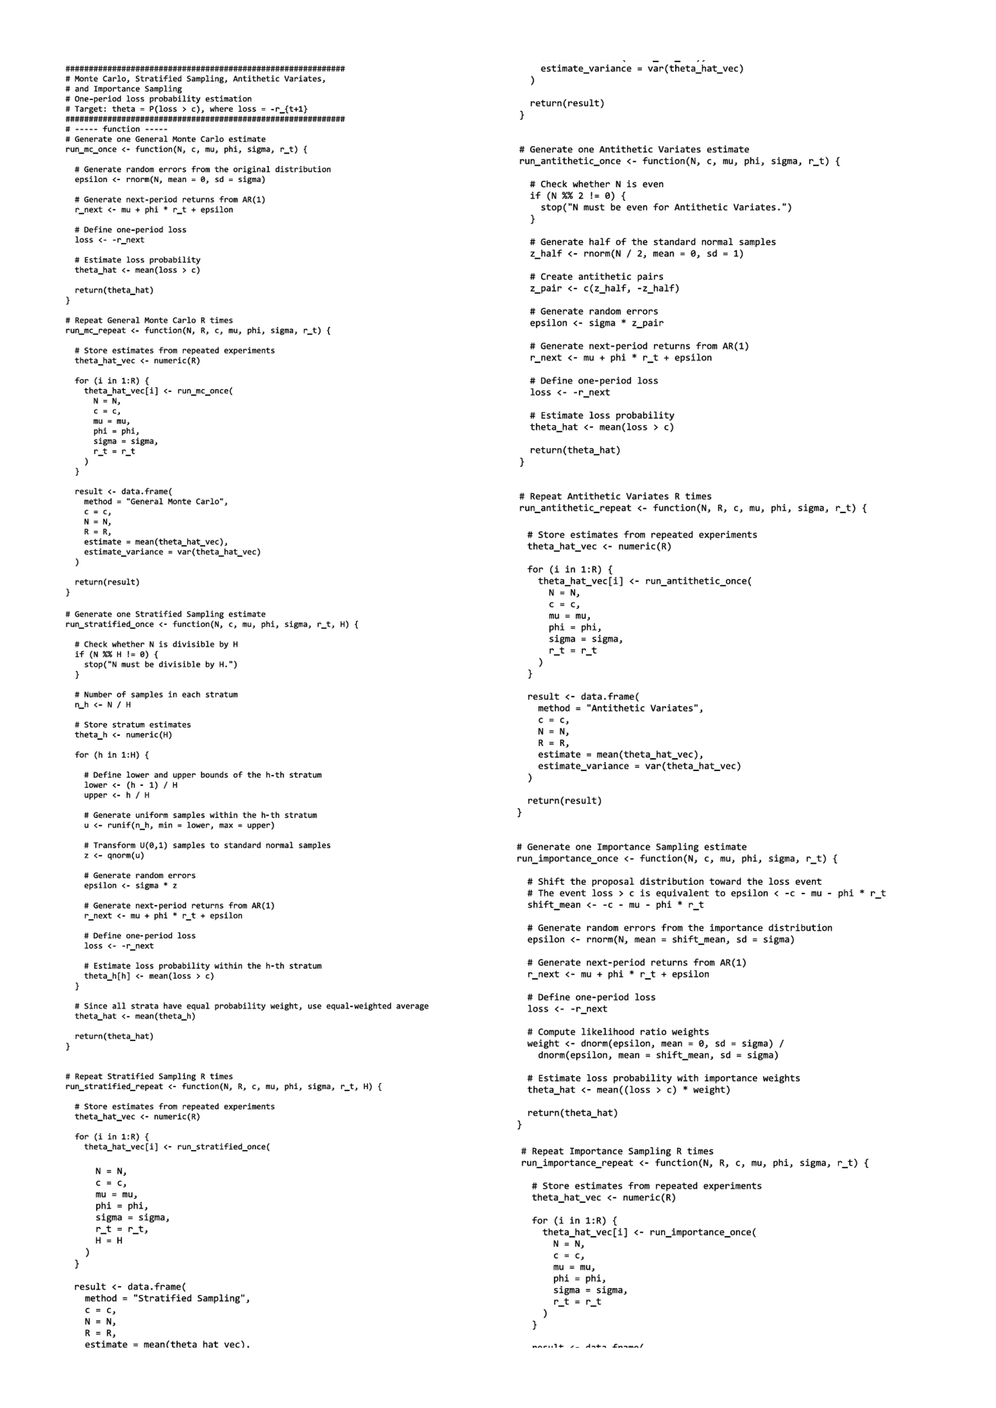

A.2 0050 ETF 實際資料分析程式碼 ( Python + R )
